L’alcol è il piacere di un momento,
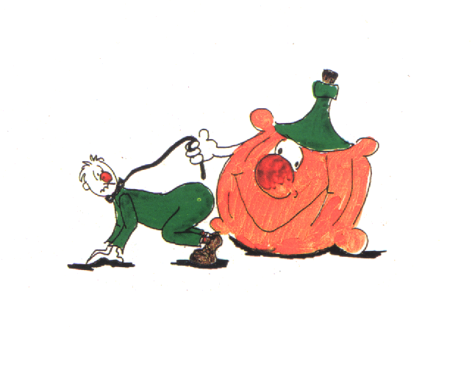
poi diventa il padrone della vita

L’alcol non è l’amico che credi.

Se
hai mai sentito la necessità di bere meno,
Se
ti infastidiscono le critiche al bere,
Se
hai sensi di colpa riguardo al bere,
Se
hai voglia di bere al mattino appena sveglio,
Se
la salute per te è importante,
Se
hai con l’alcol un rapporto che ti danneggia,
Se
l’alcol per te e per la tua famiglia è diventato un problema,
Se
vuoi far qualcosa per la tua comunità,

CONTATTA un CLUB

CLUB degli ALCOLISTI
in TRATTAMENTO
L’alcol è causa di malattie fisiche e psichiche; genera gravi disagi personali, familiari e sociali.
L’alcol è una droga, quanto l’eroina e la cocaina, perchè:
agisce sul cervello, provoca assuefazione,
genera dipendenza fisica e psichica,
implica pericolosità,
ma nella nostra cultura il bere moderato è considerato normale,
Per smettere di bere e cambiare il proprio stile di vita provate a frequentare un
CLUB degli ALCOLISTI
in TRATTAMENTO
con la Vostra Famiglia
Il Club è una comunità Multifamiliare, autonoma ed indipendente, ideata dal Prof. Vladimir Hudolin, psichiatra di fama internazionale, per affrontare i problemi alcolcorrelati e complessi.
Il Club si frequenta per cambiare il proprio stile di vita, iniziando con lo smettere di bere e sottraendosi alla dipendenza dall’alcol.
Tutti i componenti della Famiglia partecipano al cambiamento mettendosi in discussione, per superare le difficoltà, e migliorare il proprio futuro condividendo, con le altre Famiglie del Club, esperienze, sofferenze e speranze.

Al Club ci si incontra una volta alla settimana per un’ora e mezza.

C.A.T. “CAMBIAMENTO”
Brescia - Via Don Vender, c/o Oratorio S. Spirito
Riunione: martedì ore 20,30 - 22,00
Servitore Insegnante: Renzo Vertua, tel. 030 2002883
Presidente: Carlo Mazzucco, tel. 030 9975419

C.A.T. “PRIMAVERA”
Brescia - via Buffalora, 83
Riunione: martedì ore 20,00 - 21,30
Servitore Insegnante: Giovanni Monesi, tel. 030 2301902
Presidente: Monica

C.A.T. “TRAMONTO”
Brescia – P.le Spedali Civili, 51
c/o Parrocchia S. Trinità
Riunione: giovedì ore 20,30 - 22,00
Servitore Insegnante: Domenica Sottini, cell. 335 6262990
Presidente: Elio Bonomi

c.a.t. “SALVEZZA”
Ciliverghe (Bs) - Via Matteotti, 11
Riunione: venerdì ore 20,00 - 21,30
Servitore Insegnante: Albano Rizzardi, tel. 030 2691693
Presidente: Pietro Alberti, tel. 030 2629279

C.A.T. “FENICE”
Flero (BS) - c/o Comune
Riunione: giovedì ore 20,30-22,00
Servitore Insegnante: Luciana Piccaluga, cell. 349 5295066
Presidente: Sergio Civettini, cell. 349 3929754

C.A.T. “AMORE E VITA”
Mairano (Bs) - via Roma, 61
Riunione: giovedì ore 20,30 - 22,00
Servitore Insegnante: Carlo Mazzucco, tel. 030 9975419

C.A.T. “IL FARO”
Orzinuovi (Bs) - via S. Martinelli, c/o Centro “L. Nolli”
Riunione: mercoledì ore 20,30 - 22,00
Servitore Insegnante: Marilisa Fazio, tel. 030 9941191
Presidente: Anna Madini , cel. 329 1598985

C.A.T. “IL PORTO”
Orzinuovi (Bs) - via S. Martinelli, c/o Centro “L. Nolli”
Riunione: venerdì ore 20,45 - 22,15
Servitore Insegnante: Cesare de Stanchina, cell. 339 6183572
Presidente: Gianfranco Facchinetti, cel. 339 2442492

C.A.T. “La RISORSA”
Orzinuovi (Bs) - via S. Martinelli, c/o Centro “L. Nolli”
Riunione: martedì ore 20,30 - 22,00
Servitore Insegnante: Bruno Lorandi, cel. 347 8100809
Presidente: Stefania Maffi, cel. 348 8706552

Al Club ci si confronta con sincerità
e riservatezza.
Non si giudica e non si è giudicati.
RETE dei

CLUB degli
ALCOLISTI in
TRATTAMENTO

Lombardia Orientale

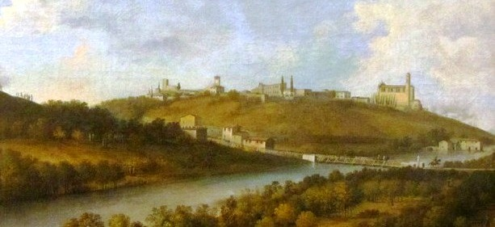
Angelo Inganni – 1834

Referenti

Giovanni Monesi
cell. 3404957374 giovannimonesi@libero.it
Giorgio Piovani
cell. 3391217166 giorgiopiovani@alice.it

Dobbiamo trovare la PACE
nel nostro interno,
nel profondo del cuore,
nelle nostre famiglie e comunità.

Quando l’avremo
potremo offrirla anche agli altri

Vladimir Hudolin

CLUB degli ALCOLISTI
in TRATTAMENTO
della LOMBARDIA ORIENTALE

BRESCIA – “CAMBIAMENTO”
via Don Vender, c/o Oratorio S. Spirito
Riunione: Mercoledì ore 20,00 - 21,30
Servitore Insegnante: Renzo Vertua,
cell. 347 3340284 – tel. 030 2002883
mail: legionario56@alice.it

BRESCIA – “PRIMAVERA”
via Buffalora, 83
Riunione: Martedì ore 20,00 - 21,30
Servitore Insegnante: Giovanni Monesi,
cell. 340 4957374 - tel. 030 2301902
mail: giovannimonesi@libero.it

BRESCIA – “TRAMONTO”
P.le Spedali Civili, 51 - c/o Parrocchia S. Trinità
Riunione: Giovedì ore 20,30 - 22,00
Servitore Insegnante: Domenica Sottini,
cell. 335 6262990
mail: d.sottini@alice.it

CASTEGNATO (BS) – “ALBA”
via A. Gallo - c/o sede Associazione Pensionati
Riunione: Martedì ore 20,30 - 22,00
Servitore Insegnante: don Luigi Bonardi,
cell. 338 2847435
mail: donluigibonardi@gmail.com

COCCAGLIO (BS) – “IL SORRISO”
via Padre Marcolinia, 7/9 - c/o Casa della Solidarietà
Riunione: Lunedì ore 20,30-22,00
Servitore Insegnante: Luisa Ferrandi,
cell. 348 5405116
mail: luisaferrandi@libero.it

GHEDI (BS) – “LUCE e VITA”
via Trento, 26
Riunione: Mercoledì ore 21,00-22,30
Servitore Insegnante: Giorgio Piovani,
cell. 339 1217166
mail: angiolino.grillo@alice.it

GOTTOLENGO (BS) – “IL CERCHIO”
via Zaccarini-Sandrini - c/o Sala Riunioni
Riunione: Lunedì ore 20,00-21,30
Servitore Insegnante: Giuseppe Boldori,
cell. 338 8917992
mail: ferramenta.boldori@giupe77.it
mail: giorgiopiovani@alice.it
|

ISORELLA (BS) – “ALBA CHIARA 1”
via Garibaldi, 1
Riunione: Lunedì ore 20,30-22,00
Servitore Insegnante: Sergio Resconi,
cell. 328 4106272
mail: mondialcar83isorella@gmail.com

LENO (BS) – “IL GIRASOLE”
via Martin Luter King – c/o Incontra Giovani
Riunione: Lunedì ore 20,00 - 21,30
Servitore Insegnante: Marisa Scarpelli,
cell. 339 4578231 – tel. 030 9039027
mail: marisa.scarpelli@alice.it

MAIRANO (BS) – “AMORE e VITA”
via Roma, 61 – c/o ex Scuola Elementare
Riunione: Giovedì ore 20,30 - 22,00
Servitore Insegnante: Gianfranco Facchinetti,
cell. 339 2442492
mail: agnese.bone@libero.it

MANERBIO (BS) – “MANERBIO 3”
via Palestro, 53 – c/o Centro Associazioni
Riunione: Martedì ore 21,00 - 22,30
Servitore Insegnante: Agnese Guerrini Rocco,
cell. 339 4164038
mail: guerriniroccoagnese@gmail.com
mail: mantru@alice.it

MAZZANO (BS) – “ SALVEZZA”
via Puccini, 1
Riunione: Venerdì ore 20,00 - 21,30
Servitore Insegnante: Albano Rizzardi,
tel. 030 2691693
mail: francescocavazza7@gmail.com

MILZANO (BS) – “LIBERTA’”
via C. Battisti, 4
Riunione: Martedì ore 20,30 - 22,00
Servitore Insegnante: Alda Gonzini,
cell. 349 5876546 – tel. 030 9547316
mail: angeloalda@teletu.it

ORZINUOVI (BS) – “IL FARO”
via Codagli - c/o Sede C.A.T.
Riunione: Mercoledì ore 20,30 - 22,00
Servitore Insegnante: : Bruno Lorandi,
cel. 347 8100809 – tel. 030 941350
mail: bruno.lorandi1@virgilio.it

ORZINUOVI (BS) – “IL PORTO”
via Codagli - c/o Sede C.A.T.
Riunione: Venerdì ore 20,45 - 22,15
Servitore Insegnante: Cesare de Stanchina,
cell. 339 6183572 – tel. 030 968320
mail: c.de.stanchina@alice.it

OSPITALETTO (BS) – “IL CIGNO”
piazza S. Rocco - c/o Caritas
Riunione: Martedì ore 21,00 - 22,30
Servitore Insegnante: Alberto Savoldini,
cell. 347 5779985
mail: alberto.savoldini@montel.it

PONTEVICO (BS) – “UNA PORTA APERTA”
piazzetta del Comune, 2
Riunione: Martedì ore 20,30 - 22,00
Servitore Insegnante: Giuseppe Gatti,
cel. 348 7402656 – tel. 030 9306813
mail: maogat@libero.it

ROVATO (BS) – “COGLI L’ATTIMO”
via S. G. Bosco, 3 - Oratorio
Riunione: Martedì ore 20,30 - 22,00
Servitore Insegnante: Pierangelo Bennati,
cel. 339 3602038 – tel. 030 6811247
mail: benpier@alice.it

TREVIGLIO (BG) – “ORIZZONTE”
via XXV Aprile
Riunione: Giovedì ore 20,15 - 21,45
Servitore Insegnante: Marina Baroni,
cel. 333 9358769 – tel. 0363 44312
mail: marina.baron@virgilio.it

VISANO (BS) – “ALBA CHIARA 2”
via Gramsci
Riunione: Mercoledì ore 20,30 - 22,00
Servitore Insegnante: Giancarlo Chiari
cel. 338 1890646
mail: mondialcar83isorella@gmail.com

aggiornato al 30 Marzo 2013

